Министерство образования и науки Российской Федерации

Севастопольский государственный университет

Кафедра ИС

Отчет

По дисциплине: “Web-технологии”

Лабораторная работа №2

“Исследование возможностей хранения данных на стороне сервера.

Работа с файлами. Работа с реляционными СУБД”

Выполнил:

ст.гр. ИС/б-17-2

Волобуев Ю.С.

Проверил:

Дрозин А.Ю.

Севастополь

2020

1 ЦЕЛЬ РАБОТЫ

Изучить возможности хранения данных на стороне сервера: работу c файлами и СУБД MySQL из PHP, приобрести практические навыки организации хранения данных на стороне сервера в файлах, в базах данных MySQL, а также овладение навыками постраничного вывода данных.

2 ПОСТАНОВКА ЗАДАЧИ

1. Разработать базовый класс BaseActiveRecord для работы с базой данных, который реализует паттерн ActiveRecord.

2. Для всех моделей, которые будут использоваться при выполнении данной лабораторной работы, создать классы, наследующие BaseActiveRecord. Для каждого из классов определить все поля и названия таблиц.

3. Создать новую страницу "Гостевая книга". Страница должна содержать форму ввода (Фамилия, Имя, Отчество, E –mail, Текст отзыва), а также таблицу сообщений, оставленных пользователями. Сообщения в таблице должны располагаться в порядке убывания даты добавления сообщения. Для хранения сообщений пользователей использовать текстовый файл messages.inc, содержащий разделенные символом «;» данные: Дату сообщения, ФИО, E–mail и Текст отзыва.

4. Реализовать страницу "Загрузка сообщений гостевой книги", содержащую форму загрузки подготовленного заранее файла messages.inc на сервер.

5. Реализовать на странице "Тест по дисциплине" сохранение ответов пользователей и правильности ответов в разработанную таблицу базы данных MySQL, с возможностью просмотра сохраненных данных (дата, ФИО, ответы, верно/неверно).

6. Разработать страницу «Редактор Блога», позволяющую добавлять записи Блога. Страница должна содержать форму добавления записи Блога и список выдаваемых постранично записей, отсортированных в порядке убывания даты. Форма добавления должна содержать поля ввода:

• Тема сообщения – поле ввода однострочного текста (заполнение обязательно);

• Изображение – поле ввода файла (заполнение не обязательно);

• Текст сообщения – поле ввода многострочного текста.

Данные хранить в разработанной таблице базы данных MySQL. Валидацию данных осуществлять с использованием класса FormValidation, разработанного при выполнении ЛР №5.

7. Разработать страницу «Мой Блог», содержащую упорядоченные в порядке убывания даты добавления, выдаваемые постранично данные:

• Дата и время сообщения;

• Тема сообщения;

• Изображение;

• Текст сообщения.

Данные извлекать из таблицы базы данных MySQL. Формат постраничного вывода определяется в соответствии с вариантом задания.

8. Реализовать возможность добавления записей на страницу «Мой Блог» из файла формата CSV, содержащего следующие поля: title, message, author, created_at. Например: "тема 1","сообщение 1","Vasiliy","2019-01-01 14:00". Для этого необходимо разработать страницу «Загрузка сообщений блога», содержащую форму загрузки файла формата CSV. Добавление записей из файла в БД осуществлять с использованием подготавливаемых запросов. Валидацию данных осуществлять с использованием класса FormValidation, разработанного при выполнении ЛР №5.

3 ХОД РАБОТЫ

1. Разработаем базовый класс BaseActiveRecord для работы с базой данных, который реализует паттерн ActiveRecord. Код данного класса представлен ниже:

class BaseActiveRecord {

    public static $pdo;

    protected static $tablename;

    protected static $dbfields = array();

    public function __construct() {

*if* (!static::$tablename) {

*return*;

        }

        static::setupConnection();

        static::getFields();

    }

    public static function getFields() {

        $stmt = static::$pdo->query("SHOW FIELDS FROM ".static::$tablename);

*while* ($row = $stmt->fetch()) {

            static::$dbfields[$row['Field']] = $row['Type'];

        }

    }

    public static function setupConnection() {

*if* (!isset(static::$pdo)) {

*try* {

                static::$pdo = new PDO("mysql:dbname=web2; host=localhost; char-set=utf8", "root", "");

            } *catch* (PDOException $ex) {

*die*("Ошибка подключения к БД: $ex");

            }

        }

    }

    public static function find($id) {

        $sql = "SELECT * FROM ".static::$tablename." WHERE id=$id";

        $stmt = static::$pdo->query($sql);

        $row = $stmt->fetch(PDO::FETCH_ASSOC);

*if* (!$row) {

*return* null;

        }

        $ar_obj = new static();

*foreach* ($row as $key => $value) {

            $ar_obj ->$key = $value;

        }

*return* $ar_obj;

    }

    public static function findAll() {

        static::setupConnection();

        static::getFields();

        $result = [];

        $sql = "SELECT * FROM ".static::$tablename;

        $stmt = static::$pdo->query($sql);

*while*($row = $stmt->fetch(PDO::FETCH_ASSOC)) {

            array_push($result, $row);

        }

*return* $result;

    }

    public static function findByPage($offset, $rowsPerPage) {

        static::setupConnection();

        $result = [];

        $sql = "SELECT * FROM ".static::$tablename." ORDER BY date DESC LIMIT ".$offset.", ".$rowsPerPage;

        $stmt = static::$pdo->query($sql);

*while*($row = $stmt->fetch(PDO::FETCH_ASSOC)) {

            array_push($result, $row);

        }

*return* $result;

    }

    public static function getCount() {

        static::setupConnection();

        $sql = "SELECT COUNT(*) FROM ".static::$tablename;

        $stmt = static::$pdo->query($sql);

        $result = $stmt->fetch(PDO::FETCH_ASSOC);

*return* current($result);

    }

    public function save($data) {

        static::setupConnection();

        $values = implode("', '", $data);

        $values = '\'' . $values . '\'';

        $fields = implode("`, `", static::$dbfields);

        $fields = '`' . $fields . '`';

        $tablename1 = static::$tablename;

        $sql = "INSERT INTO $tablename1 ($fields) VALUES ($values)";

        $stmt = static::$pdo->query($sql);

*if* ($stmt) {

*return* $stmt->fetch(PDO::FETCH_ASSOC);

        } *else* {

*throw* new Exception();

        }

    }

    public function delete() {

        $sql = "DELETE FROM ".static::$tablename." WHERE ID=".*$this*->id;

        $stmt = static::$pdo->query($sql);

*if* ($stmt) {

*return* $stmt->fetch(PDO::FETCH_ASSOC);

        } *else* {

            print_r(static::$pdo->errorInfo());

        }

    }

}

2. Создадим новую страницу "Гостевая книга". Страница должна содержать форму ввода, а также таблицу сообщений, оставленных пользователями. Сообщения в таблице должны располагаться в порядке убывания даты добавления сообщения. Для хранения сообщений пользователей использовать текстовый файл messages.inc, содержащий разделенные символом «;» данные: Дату сообщения, ФИО, E–mail и Текст отзыва.

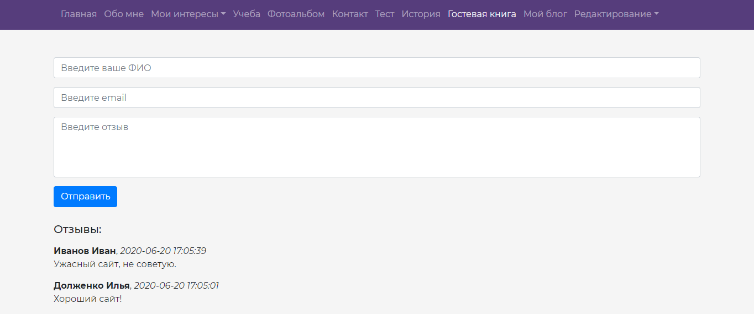

Рисунок 1 – Страница “Гостевая книга”

Контроллер GuestBookController.php:

class GuestBookController extends Controller {

    function __construct() {

*$this*->model = new GuestBookModel();

*$this*->view = new View();

    }

    function indexAction() {

        $reviews = *$this*->model->parseReviews();

        $vars = [ 'reviews' => $reviews ];

*$this*->view->render('GuestBookView.php', 'Гостевая книга', $vars);

    }

    function createAction() {

*if* (!empty($_POST)) {

*$this*->model->validator->validate($_POST);

            $errors = *$this*->model->validator->getErrors();

*if* (empty($errors)) {

                $newReview = [];

                array_push($newReview, $_POST['fullname'], $_POST['Email'], date('Y-m-d H:i:s'), $_POST['review']);

*$this*->model->addReview($newReview);

                $_POST = array();

            }

            $reviews = *$this*->model->parseReviews();

            $vars = [ 'errors' => $errors, 'reviews' => $reviews ];

*$this*->view->render('GuestBookView.php', 'Гостевая книга', $vars);

        } *else* {

*$this*->view->render('GuestBookView.php', 'Гостевая книга');

        }

    }

}

Модель GuestBookModel.php:

class GuestBookModel extends Model {

    public function parseReviews() {

        $arrStr = file("reviews.inc");

        $reviews = [];

*foreach* (array_reverse($arrStr) as $str) {

            array_push($reviews, preg_split('/;/', $str));

        }

*return* $reviews;

    }

    public function addReview($data) {

        $file = fopen('reviews.inc', 'a+');

*foreach*($data as $item) {

            $str .= $item . ';';

        }

        fwrite($file, "$str\n");

        fclose($file);

    }

}

3. Реализуем страницу "Загрузка сообщений гостевой книги", содержащую форму загрузки подготовленного заранее файла messages.inc на сервер.

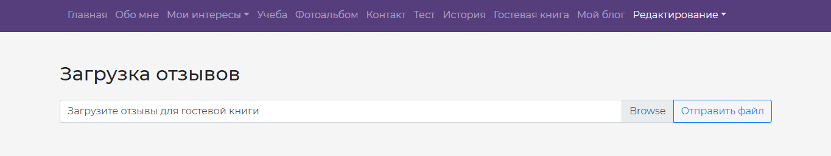

Рисунок 2 – Страница “Загрузка отзывов”

Контроллер:

class UploadReviewsController extends Controller {

    function indexAction() {

*$this*->view->render('UploadReviewsView.php', 'Загрузка отзывов');

    }

    function createAction() {

*if* ($_FILES['file']['name'] != "") {

*if* (copy ($_FILES['file']['tmp_name'], 'reviews.inc')) {

                $vars = [ 'result' => true ];

            } *else* {

                $vars = [ 'error' => true ];

            }

*$this*->view->render('UploadReviewsView.php', 'Загрузка отзывов', $vars);

        } *else* {

            $vars = [ 'empty' => true ];

*$this*->view->render('UploadReviewsView.php', 'Загрузка отзывов', $vars);

        }

    }

}

4. Реализуем на странице "Тест по дисциплине" сохранение ответов пользователей и их правильность в разработанную таблицу базы данных MySQL, с возможностью просмотра сохраненных данных (дата, ФИО, ответы, верно/неверно).

Код модели, реализующей данный функционал представлен ниже:

class TestModel extends Model {

    public $validator;

    public function __construct() {

*$this*->validator = new ResultsVerification();

        static::$tablename = 'test';

        static::$dbfields = array('fullname', 'question_1', 'question_2', 'question_3', 'count', 'date');

    }

    public function createTest($post_array) {

        $checkboxes = array_filter([

            $post_array["checkbox1"],

            $post_array["checkbox2"],

            $post_array["checkbox3"]

        ]);

        $checkboxesWithComma = implode(', ', $checkboxes);

        $result = *$this*->validator->getResult();

        $data = [

            "fullname" => $post_array["fullname"],

            "question_1" => $checkboxesWithComma,

            "question_2" => $post_array["q2"],

            "question_3" => $post_array["q3"],

            "count" => $result

        ];

        array_push($data, date('d.m.Y'));

*$this*->save($data);

    }

}

5. Разработаем страницу «Редактор Блога», позволяющую добавлять записи Блога.

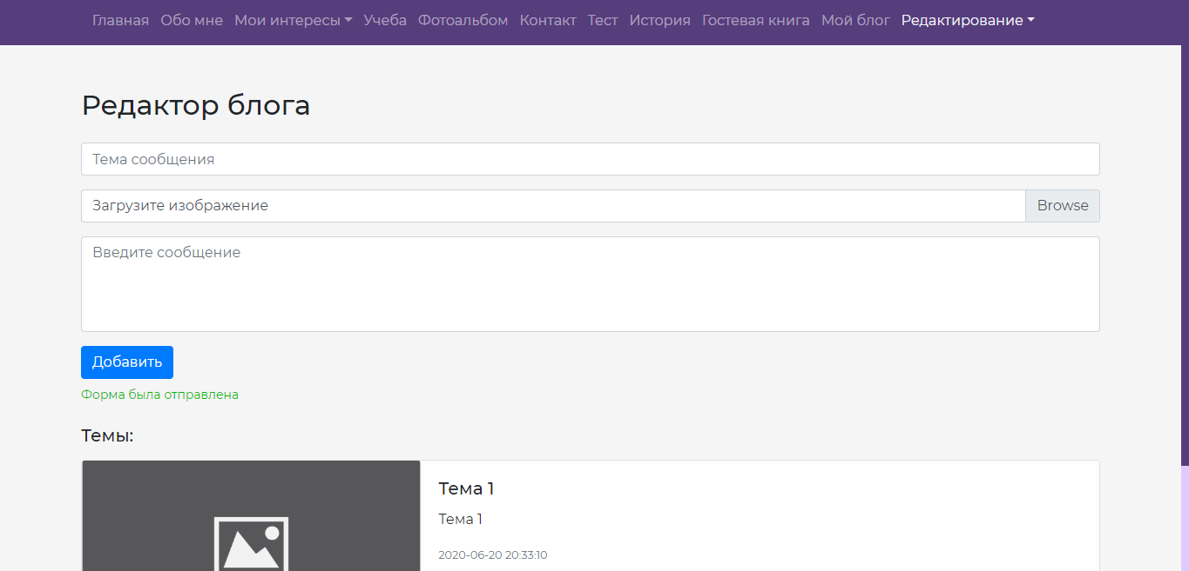

Рисунок 3 – Страница “Редактор блога”

Модели EditBlogModel.php:

class EditBlogModel extends Model {

    public function __construct() {

        parent::__construct();

        static::$tablename = 'blog';

        static::$dbfields = array('title', 'image', 'text', 'date');

    }

    public function getPosts($get_array) {

        $countOfPosts = *$this*->getCount();

        $rowsPerPage = 3;

        $totalPages = ceil($countOfPosts / $rowsPerPage);

*if* (isset($get_array['page']) && is_numeric($get_array['page'])) {

            $currentPage = (int) $get_array['page'];

        } *else* {

            $currentPage = 1;

        }

*if* ((int) $currentPage > (int) $totalPages) {

            $currentPage = $totalPages;

        }

*if* ((int) $currentPage < 1) {

            $currentPage = 1;

        }

        $offset = ($currentPage - 1) * $rowsPerPage;

        $posts = *$this*->findByPage($offset, $rowsPerPage);

        $result = [

           "posts" => $posts,

           "current_page" => $currentPage,

           "total_pages" => $totalPages

        ];

*return* $result;

    }

    public function addPost($post_array, $files_array) {

*if* ($files_array["file"]["size"] > 0) {

            $timestamp = date_timestamp_get(date_create());

*$this*->saveImageInFolder($files_array, $timestamp);

            $data = [

                "title" => $post_array["title"],

                "image" => "uploads/" . $timestamp . "_" . $files_array["file"]["name"],

                "text" => $post_array["message"]

            ];

        } *else* {

            $data = [

                "title" => $post_array["title"],

                "image" => NULL,

                "text" => $post_array["message"]

            ];

        }

        array_push($data, date('Y-m-d H:i:s'));

*$this*->save($data);

    }

    private function saveImageInFolder($files_array, $timestamp) {

        $uploadDir = 'uploads/';

        $uploadFile = $uploadDir . $timestamp . "_" . basename($files_array['file']['name']);

        move_uploaded_file($files_array['file']['tmp_name'], $uploadFile);

    }

}

6. Разработаем страницу «Мой Блог», содержащую упорядоченные в порядке убывания даты добавления, посты.

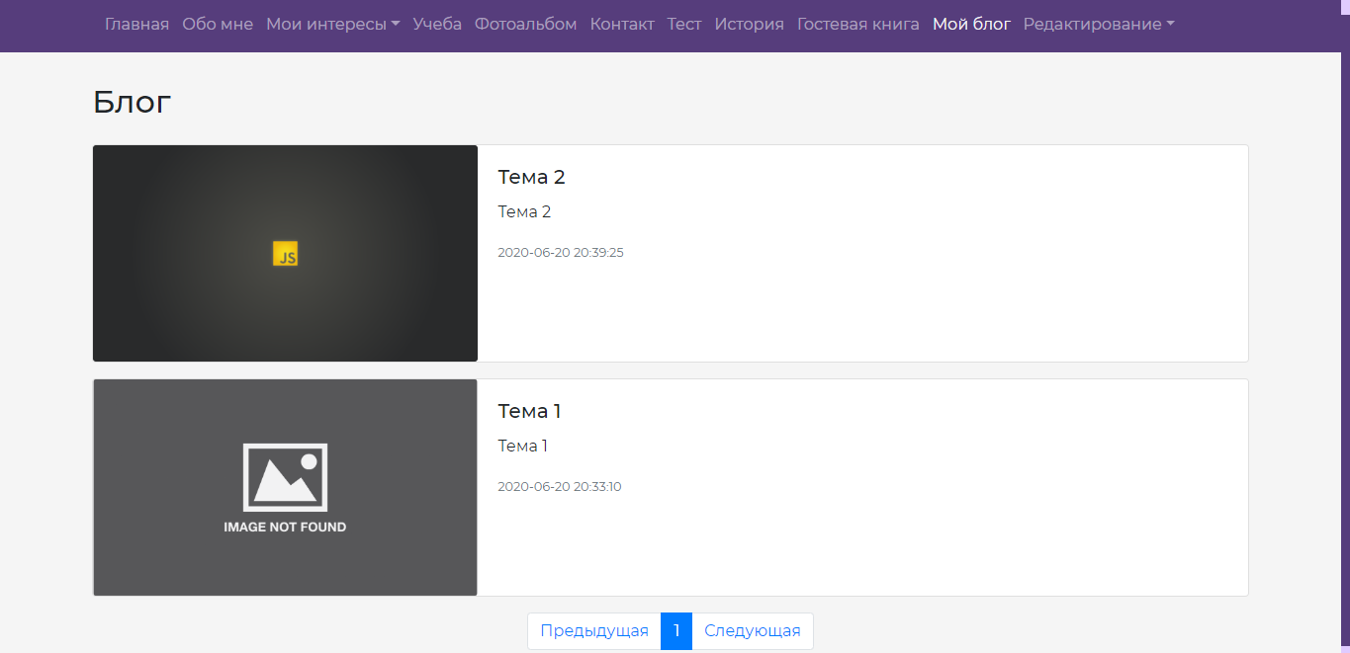

Рисунок 4 – Страница “Мой блог”

7. Реализуем возможность добавления записей на страницу «Мой Блог» из файла формата CSV. Для этого разработаем страницу «Загрузка сообщений блога», содержащую форму загрузки файла формата CSV.

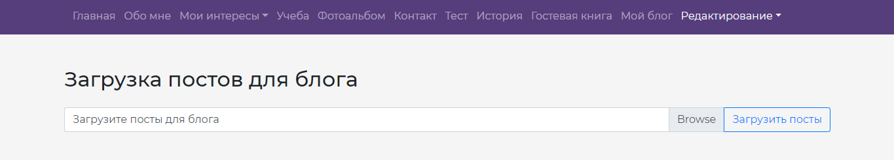

Рисунок 5 – Страница “Загрузка постов блога”

Модель страницы:

class UploadPostsModel extends Model {

    public function __construct() {

        static::$tablename = 'blog';

        static::$dbfields = array('author', 'title', 'text', 'date');

    }

    public function savePosts($files_array) {

        $lines = file($files_array["file"]["tmp_name"]);

        $posts = [];

*foreach* ($lines as $str) {

            array_push($posts, preg_split('/;/', $str));

        }

*try* {

*foreach* ($posts as $post) {

*$this*->save($post);

            }

        } *catch* (\Throwable $th) {

*return* false;

        }

*return* true;

    }

}

ВЫВОДЫ

В ходе выполнения лабораторной работы были изучены возможности хранения данных на стороне сервера: работа c файлами и СУБД MySQL из PHP, приобретены практические навыки организации хранения данных на стороне сервера в файлах, в базах данных MySQL, а также овладение навыками постраничного вывода данных.